
GT-PL10
PLAN DE BIENESTAR Y ESTÍMULOS
TABLA DE CONTENIDO

1 RESPONSABLE 4
2 OBJETIVO GENERAL 4
2.1 OBJETIVOS ESPECÍFICOS 4
3 ALCANCE 4
3.1 ALINEACIÓN CON LOS OBJETIVOS ESTRATÉGICOS INSTITUCIONALES 4
4 DEFINICIONES 5
4.1 Bienestar Social Laboral: 5
4.2 Programa de Bienestar Social: 5
4.3 Programa de Incentivos: 5
4.4 Calidad de Vida Laboral: 5
4.5 Clima laboral: 6
4.6 Cultura organizacional: 6
4.7 Clima Organizacional: 6
4.8 Incentivos: 6
4.9 Diagnóstico: 6
4.10 Programa: 6
4.11 Actividad: 7
4.12 Valores: 7
4.13 Salario Emocional: 7
4.14 Cuponera: 7
4.15 Conocimiento de las fortalezas propias: 7
4.16 Estados mentales positivos: 7
4.17 Propósito de vida: 7
4.18 Relaciones interpersonales: 7
4.19 Código de Integridad: 8
5 DIAGNÓSTICO 8
5.1 INFORMACIÓN SOCIODEMOGRÁFICA 8
5.1.1 Caracterización de la Planta de personal de la Unidad Administrativa Especial Cuerpo Oficial de Bomberos: 8
5.1.2 Nivel ocupacional planta servidores(as) activos 10
5.1.3 Distribución de la planta por género 10
5.1.4 Distribución de la planta según la edad de los(as) Servidores(as) 11
5.1.5 Distribución por área funcional 11
5.1.6 Distribución por años de servicio 12
5.2 ENCUESTA DE NECESIDADES 2024 12
5.2.1 Estado Civil y núcleos familiares 13
5.2.2 Vivienda 15
5.2.3 Nivel Académico 16
5.2.4 Relaciones Interpersonales y estados emocionales 16
5.2.5 Economía familiar 17
5.2.6 Expectativas y nivel de satisfacción actividades de Bienestar 18
5.3 LINEAMIENTOS EXPEDIDOS POR EL DEPARTAMENTO ADMINISTRATIVO DEL SERVICIO CIVIL DISTRITAL -DASCD- 23
5.4 ACUERDOS NEGOCIACIÓN SINDICAL 23
5.5 RESULTADOS SEGUIMIENTO FURAG 24
5.6 RESULTADOS DE AUTODIAGNÓSTICO MIPG 24
5.7 LINEAMIENTOS PROGRAMA NACIONAL DE BIENESTAR DEPARTAMENTO ADMINISTRATIVO DE LA FUNCIÓN PÚBLICA 24
6 DESARROLLO DEL PLAN 26
6.1 CRONOGRAMA ACTIVIDADES DE BIENESTAR 26
6.2 PLAN DE INCENTIVOS 28
6.2.1 TIPOS DE INCENTIVOS NO PECUNIARIOS 28
6.2.2 OTORGAMIENTO DE INCENTIVOS 29
6.2.3 CRITERIOS SELECCIÓN MEJORES SERVIDORES(AS) DEL SISTEMA ESPECÍFICO (PERSONAL OPERATIVO) POR EL PERIODO COMPRENDIDO ENTRE EL 1 DE FEBRERO DE 2023 AL 31 DE ENERO DE 2024 29
6.2.4 CRITERIOS SELECCIÓN MEJORES SERVIDORES(AS) DEL SISTEMA GENERAL (PERSONAL ADMINISTRATIVO) POR EL PERIODO COMPRENDIDO ENTRE EL 1 DE FEBRERO DE 2023 AL 31 DE ENERO DE 2024 31
6.2.5 PÉRDIDA DE LOS INCENTIVOS 32
6.3 AUXILIOS EDUCATIVOS. 32
6.3.1 MONTOS MÁXIMOS A OTORGAR 33
6.4 RECURSOS PLAN DE BIENESTAR Y ESTÍMULOS 33
7 METAS - INDICADOR 34
8 REFERENCIAS 34
9 CONTROL DE CAMBIOS 35
10 CONTROL DE FIRMAS 35

RESPONSABLE

La Subdirección de Gestión Humana será la responsable del Plan de Bienestar y Estímulos para la vigencia 2024.

OBJETIVO GENERAL

Contribuir en el logro de una mejor calidad de vida de los(as) servidores(as) públicos(as) de la Entidad, estableciendo un equilibrio entre la vida personal y laboral en aspectos educativos, recreativos, deportivos y culturales, a través del Plan de Bienestar y Estímulos.

OBJETIVOS ESPECÍFICOS

- Contribuir al fortalecimiento de los lazos entre los(as) servidores(as) públicos(as) y sus familias.
- Incluir dentro del Plan de Bienestar y Estímulos espacios y actividades que permitan establecer un equilibrio entre la vida personal y laboral de los(as) servidores(as) públicos(as) de la Unidad, generando mayor grado de felicidad y tiempo libre, con el fin optimizar su calidad de vida.
- Contribuir a través de acciones participativas basadas en la promoción y la prevención, la construcción de un equilibrio de vida incluyendo aspectos educativos, recreativos, deportivos y culturales de los(as) servidores(as) y su grupo familiar.
- Reconocer a los(as) servidores(as), exaltando los comportamientos destacados, para motivar y generar satisfacción y sentido de pertenencia y a la vez fortalecer la práctica de los valores organizacionales.

ALCANCE

Conforme lo establece el Decreto Ley 1567 de 1998 artículo 20 y el Decreto 1083 de 2015 artículo 2.2.10.2, los beneficiarios del Programa de Bienestar y Estímulos serán los(as) servidores(as) públicos(as) de la Entidad y sus núcleos familiares.

ALINEACIÓN CON LOS OBJETIVOS ESTRATÉGICOS INSTITUCIONALES

La Unidad Administrativa Especial Cuerpo Oficial de Bomberos se encuentra inmersa en dos propósitos del Plan Distrital de Desarrollo 2020-2024 así:

- Cambiar hábitos y cuidar el medio ambiente.
- Construir una Bogotá-región con gobierno abierto, transparente y ciudadanía consciente.

Para materializar esos propósitos se realizó un trabajo de co-creación entre el equipo directivo y los(as) servidores(as) públicos(as) de la Unidad Administrativa Especial Cuerpo Oficial de Bomberos, el plan estratégico institucional que se compone de cuatro pilares entre los cuales se encuentra el de Talento Humano, en donde se busca impulsarlo como el activo más importante de la entidad considerando que los(as) servidores(as) son el motor que le dan vida a la misma y son el eje fundamental para el cumplimiento de la misionalidad institucional.

DEFINICIONES

Bienestar Social Laboral:
Fundamentalmente el Bienestar Social dentro de la concepción de Desarrollo a Escala Humana, compromete el conjunto de programas y beneficios que se estructuran como solución a las necesidades del individuo, que influyen como elemento importante dentro de una comunidad funcional o empresa a la que se pertenece; reconociendo además que forma parte de un entorno social. Resulta aquí importante tomar en conclusión la estrecha vinculación con la misión institucional de la organización como espacio para el desarrollo del hombre (Cartilla Bienestar Social Laboral. Departamento Administrativo de la Función Pública, año, 2005, p.25).

Para el presente propósito se entenderá el Bienestar Social como un proceso de construcción permanente y participativo, que busca crear, mantener y mejorar las condiciones que favorezcan el desarrollo del servidor público, el mejoramiento de su nivel de vida y el de su familia, y que a su vez incremente los niveles de satisfacción, eficiencia e identificación con su trabajo y con el logro de la finalidad social de las entidades estatales (Cartilla Bienestar Social Laboral Departamento Administrativo de la Función Pública, año, 2005, p.25).

Programa de Bienestar Social:
Debe ser entendido como aquellos procesos permanentes orientados a crear, mantener y mejorar las condiciones que favorezcan el desarrollo integral del(la) empleado(a) el mejoramiento de su nivel de vida y el de su familia; así mismo deben permitir el aumento de los niveles de satisfacción, eficacia, eficiencia y efectividad y la identificación del empleado con el servicio de la entidad en la cual labora; Además, deben ser orientados básicamente a garantizar el desarrollo integral de los(as) servidores(as) públicos(as) y por ende de las entidades (Decreto Ley 1567, 1998, art. 20).

Programa de Incentivos:
Son aquellos destinados a crear condiciones favorables de trabajo y a reconocer los desempeños en el nivel de excelencia para los/las servidores/as que sean evaluados sobresaliente en la EDL. Se entiende por incentivo todo estímulo expresamente planeado por las entidades, consecuente con un comportamiento deseable, el cual (estímulo), al ser satisfactor de una necesidad del/la servidor/a público/a, adquiere la capacidad de fortalecer dicho comportamiento, aumentando su probabilidad de ocurrencia en el futuro (Cartilla Bienestar Social Laboral Departamento Administrativo de la Función Pública, 2005, p.25).

Calidad de Vida Laboral:
La calidad de vida laboral se refiere a la existencia de un ambiente que es percibido por el/la servidor/a público/a como satisfactorio y propicio para su bienestar y desarrollo; está constituida por condiciones laborales relevantes para la satisfacción de las necesidades básicas de los(as) servidores(as) públicos(as), la motivación y el rendimiento laboral, logrando así generar un impacto positivo al interior de las entidades, tanto en términos de productividad como en términos de relaciones interpersonales.

El concepto de calidad de vida laboral gira alrededor de dos ejes sobre los cuales las Áreas de Recursos Humanos deben trabajar, identificando los componentes de cada uno para determinar qué aspectos deben ser mejorados: si el que atañe al entorno laboral en que se realiza el trabajo, el que se relaciona con las experiencias de los/las servidores/as públicos/as, o ambos (Cartilla Sistema de Estímulos Departamento Administrativo de la Función Pública, 2007, p. 27).

Clima laboral:
El clima laboral hace referencia “a las características del medio ambiente de trabajo, las cuales son percibidas directa o indirectamente en el mismo medio y tienen repercusiones en el comportamiento laboral, ya que interviene entre los factores del sistema organizacional y el comportamiento individual. Estas características de la entidad son relativamente permanentes en el tiempo, se diferencian de una organización a otra y de una sección a otra, dentro de una misma entidad” (Sistema de Estímulos y Orientaciones Metodológicas Departamento Administrativo de la Función Pública, 2012, p.21).

Cultura organizacional:
Otro componente de la calidad de vida laboral es la Cultura Organizacional definida como “el conjunto de normas, hábitos y valores, que practican los individuos de una organización, y que hacen de ella su forma de comportamiento” (Sistema de Estímulos y Orientaciones Metodológicas Departamento Administrativo de la Función Pública, 2012, p.23).

Clima Organizacional:
El clima organizacional se refiere a la forma como los(las) servidores(as) públicos(as) perciben su relación con el ambiente de trabajo y qué determina su comportamiento dentro de la entidad. Dentro de esta percepción se ponen en juego las experiencias personales de cada uno de los(las) servidores(as) públicos(as), sus necesidades muy particulares, sus motivaciones, sus deseos, sus expectativas y sus valores y cuyo conocimiento es indispensable para que los responsables del Bienestar Social puedan, en parte, entender dichos comportamientos, a la vez que modificarlos a partir del manejo de las variables organizacionales. (Sistema de Estímulos y Orientaciones Metodológicas Departamento Administrativo de la Función Pública, 2012, p. 27).

Incentivos:
Como lo establece la normatividad, los programas de incentivos, junto con los de bienestar social, son un componente del sistema de estímulos para los empleados del Estado. Los incentivos, además de orientarse a propiciar el buen desempeño y la satisfacción de todos los(as) servidores(as) públicos(as) mediante programas de calidad de vida laboral, deberán dirigirse a premiar específicamente a los(as) servidores(as) públicos(as) cuyo desempeño sea evaluado objetivamente como excelente (Sistema de Estímulos y Orientaciones Metodológicas Departamento Administrativo de la Función Pública, 2005, p.30).

Diagnóstico:
Todo proyecto propuesto deberá partir de un diagnóstico, procedimiento por el cual se establece la naturaleza, magnitud y jerarquización de los problemas, con la finalidad de que sirvan de base para plantear los objetivos y diseñar los programas y proyectos. Dentro de este contexto, el diagnóstico estratégico es una investigación sobre lo esencial; lo inherente a la situación actual del bienestar para comprenderlo, evaluarlo y poder actuar sobre él.

Este proceso es básicamente de recopilación de información y parte de la decisión de identificar los problemas que aquejan a una población determinada y que exigen formular alternativas y propuestas de solución (Sistema de Estímulos y Orientaciones Metodológicas Departamento Administrativo de la Función Pública, 2005, p.43).

Programa:
Declaración de actividades y acciones a seguir en la consecución de un objetivo. Estrategia de intervención cuyas directrices determinan los medios que, articulados gerencialmente, apoyan el logro de uno o varios objetivos de la parte general del Plan (Plan de Bienestar e incentivos, Alcaldía Municipal de Tibasosa, 2009, p.6).

Actividad:
Grupo de tareas que forman parte de los requerimientos de un puesto o de un proceso (Plan de Bienestar e incentivos, Alcaldía Municipal de Tibasosa, 2009, p.6).

Valores:
Son los cimientos de la organización que tienden a tener carácter de permanencia. Es la búsqueda de un bien absoluto que le da significado y sentido a las cosas, así mismo se busca que el sistema de valores soporte la razón de ser, la misión y le brinde dinámica a los comportamientos institucionales y a la visión de lo que se espera en el futuro (Plan de Bienestar e incentivos, Alcaldía Municipal de Tibasosa, 2009, p.6).

Salario Emocional:
Se entiende como una retribución no monetaria para generar nuevos dominios de acción en los servidores públicos que crean cambios simbólicos entre productividad y calidad de vida, estos beneficios que se entregan buscan mejorar los niveles de satisfacción sin requerir un pago adicional (Instructivo Cuponera Emocional Unidad Administrativa Especial Cuerpo Oficial de Bomberos, 2022, p.3).

Cuponera:
Documento físico en forma de chequera que contiene una serie de cupones con beneficio para ser utilizados o cambiados para consumos de restaurantes, helados, entradas al cine u otros eventos, así como para el disfrute de tiempos libres (Cuponera emocional, Unidad Administrativa Especial Cuerpo Oficial de Bomberos, 2022, p.3).

Conocimiento de las fortalezas propias:
Se desarrollan actividades dirigidas al aspecto emocional de los servidores y sus familias, haciendo énfasis en celebraciones, conmemoraciones y eventos de reconocimiento que permitan un aumento significativo de la felicidad en el trabajo (Sistema de Estímulos y Orientaciones Metodológicas Departamento Administrativo de la Función Pública, 2022, p.3)

Estados mentales positivos:
Se realizan actividades que le permitan a los servidores y sus familias a dar significado a su cotidianeidad, a través de programas que fomentan la utilización del tiempo libre y el compartir para fortalecer lazos. En este componente hemos realizado alianzas y convenios con entes públicos y privados para fortalecer la oferta de servicios a personas vinculadas al Distrito que antes no recibían beneficios por las restricciones normativas (Sistema de Estímulos y Orientaciones Metodológicas Departamento Administrativo de la Función Pública, 2022, p.3).

Propósito de vida:
Se llevan a cabo actividades dirigidas al aspecto motivacional de los(las) servidores(as) públicos(as) y sus familias, brindando herramientas que faciliten e incentiven buenas prácticas para vivir mejor y más feliz (Sistema de Estímulos y Orientaciones Metodológicas Departamento Administrativo de la Función Pública, 2022, p.3).

Relaciones interpersonales:
Se promueven actividades que fomentan las interacciones positivas en los servidores, tanto consigo mismo como con otros, que les permitan el crecimiento personal, profesional y social (Sistema de Estímulos y Orientaciones Metodológicas Departamento Administrativo de la Función Pública, 2022, p.3).

Código de Integridad:
Es el código general del servicio público, y la base para que las entidades promuevan sus propios procesos de socialización y apropiación en su cotidianidad, a través de la inclusión de principios de acción particulares sobre los valores del Código General (Sistema de Estímulos y Orientaciones Metodológicas Departamento Administrativo de la Función Pública, 2022, p.3).

DIAGNÓSTICO

En el diagnóstico para la elaboración del Plan de Bienestar y Estímulos de la Unidad Administrativa Especial Cuerpo Oficial de Bomberos para la vigencia 2024 se consideraron las siguientes fuentes:

- Información sociodemográfica conforme a los resultados obtenidos de la Encuesta de necesidades y expectativas y la Planta de personal con corte noviembre de 2023.
- Encuesta de satisfacción y expectativas del Programa de Bienestar y Estímulos 2024, realizada en el mes de diciembre de 2023.
- Lineamientos expedidos por el Departamento Administrativo del Servicio Civil Distrital año 2023.
- Acuerdos laborales firmados con los sindicatos a nivel Distrital y al interior de la Entidad para el año 2021-2022 (puntos de seguimiento permanente).
- Resultados seguimiento FURAG para la vigencia 2023.
- Resultados autodiagnóstico MIPG para la vigencia 2023.
- Lineamientos expedidos por el Departamento Administrativo de la Función Pública a través del Programa Nacional de Bienestar 2023-2026

A continuación, se detallan los resultados generales y aspectos relevantes tomados de cada una de las fuentes diagnósticas, que son el sustento del Plan de Bienestar y Estímulos 2024 de la Unidad Administrativa Especial Cuerpo Oficial de Bomberos.

INFORMACIÓN SOCIODEMOGRÁFICA

A continuación, se presenta la información que caracteriza a los(as) servidores(as) públicos(as) de la entidad y que se tienen en cuenta para la proyección de las actividades.

Caracterización de la Planta de personal de la Unidad Administrativa Especial Cuerpo Oficial de Bomberos:

La siguiente es la información de la planta de personal de la Unidad a corte 30 de diciembre de 2023.

Tabla 1 Caracterización de la Planta de personal
Denominación empleo | No. Empleos en la planta | No. Empleos provistos | Vacantes a 30 de diciembre 2023
Director | 1 | 1 | 0
Asesor | 1 | 1 | 0
Jefe de oficina Asesora | 1 | 1 | 0
Jefe de Oficina | 3 | 3 | 0
Subdirector Técnico | 5 | 4 | 1
Profesional Especializado | 19 | 16 | 3
Profesional Universitario | 4 | 4 | 0
Auxiliar Administrativo | 5 | 5 | 0
Secretario | 3 | 3 | 0
Conductor | 2 | 2 | 0
Comandante de Bomberos | 3 | 2 | 1
Subcomandante de Bomberos | 1 | 0 | 1
Capitán de Bomberos | 5 | 0 | 5
Teniente de Bomberos | 10 | 7 | 3
Subteniente de Bomberos | 5 | 0 | 5
Sargento de Bomberos | 87 | 77 | 10
Cabo de Bomberos | 120 | 119 | 1
Bombero | 495 | 436 | 59
Total de empleos | 770 | 681 | 89
Fuente: Subdirección de Gestión Humana Unidad Administrativa Especial Cuerpo Oficial de Bomberos – SIDEAP

Nivel ocupacional planta servidores(as) activos

Ilustración 1 Nivel ocupacional planta servidores

Fuente: Subdirección de Gestión Humana Unidad Administrativa Especial Cuerpo Oficial de Bomberos – Planta de personal con corte 30 de noviembre de 2023

De acuerdo con la gráfica el 96% de los(as) servidores(as) públicos(as) vinculados en la Entidad pertenecen al nivel asistencial, lo que genera un reto desde el Plan de Bienestar y Estímulos para que se brinden espacios para fortalecer su calidad de vida y la de sus familias.

Distribución de la planta por género

Ilustración 2 Distribución de la planta por género

Fuente: Subdirección de Gestión Humana Unidad Administrativa Especial Cuerpo Oficial de Bomberos – Planta de personal con corte 30 de noviembre de 2023

La entidad está conformada en un 92% por hombres y un 8% corresponde al género femenino.

Distribución de la planta según la edad de los(as) Servidores(as)

Fuente: Subdirección de Gestión Humana Unidad Administrativa Especial Cuerpo Oficial de Bomberos – Planta de personal con corte 30 de noviembre de 2023

El 49 % de la planta de servidores(as) de la Entidad está conformada por adultos entre los 35 y 44 años, el 23 % tienen entre 45 y 55 años, constituyendo estos dos rangos de edades el 72 % del total de planta, por lo cual sus expectativas y necesidades serán las que marcarán las actividades para la planeación del Plan de Bienestar y Estímulos 2024.

Distribución por área funcional

Fuente: Subdirección de Gestión Humana Unidad Administrativa Especial Cuerpo Oficial de Bomberos – Planta de personal con corte 30 de noviembre de 2023

El 94.6 % de la planta realiza funciones misionales relacionadas con “Proteger la vida, el ambiente y el patrimonio, a través de la gestión integral de riesgos de incendios, atención de rescates en todas sus modalidades e incidentes con materiales peligrosos en Bogotá y su entorno”, está labor que desempeñan es de alto riesgo, lo que implica mayores niveles de estrés y un mayor grado de necesidad de espacio familiar como sistema de apoyo psicológico y de salud mental para ellos.

Distribución por años de servicio

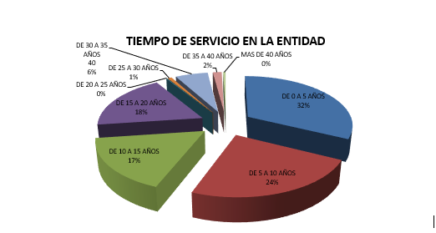
Fuente: Subdirección de Gestión Humana Unidad Administrativa Especial Cuerpo Oficial de Bomberos – Planta de personal con corte 30 de noviembre de 2023

De acuerdo con lo anterior, el 55% de los integrantes de la planta de personal llevan menos de 10 años en la Entidad y su vinculación es provisional. Por lo que el programa de calidad de vida debe buscar generar sentido de pertenencia a la institución.

ENCUESTA DE NECESIDADES 2024

Para determinar las expectativas de los(as) servidores(as) de planta de la Entidad con relación al Plan de Bienestar y Estímulos se aplicó una encuesta a los(as) servidores(as) de la misma la cual se desarrolló internamente, a través de la batería suministrada por la Caja de Compensación, brindando un periodo de tiempo suficiente para su diligenciamiento siendo inclusivo para todos los turnos de trabajo del personal que labora por el sistema de turnos (personal operativo). Dicha batería fue diligenciada por 220 personas que corresponden al 32% de los(as) servidores(as) públicos(as), los cuales en su mayoría se encuentran vinculados en provisionalidad con una antigüedad menor a 10 años; los datos obtenidos permiten determinar las actividades a desarrollar como parte del Plan de Bienestar y Estímulos 2024.

Entre los aspectos más relevantes que se pueden analizar de la encuesta y que se tendrán en cuenta para la definición del Plan de Bienestar y Estímulos 2024 son los siguientes:

Estado Civil y núcleos familiares

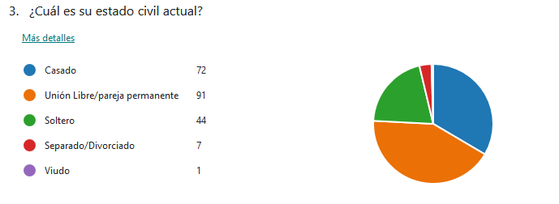

Fuente: Subdirección de Gestión Humana Unidad Administrativa Especial Cuerpo Oficial de Bomberos – Encuesta de Necesidades y Expectativas año 2024

NÚCLEO FAMILIAR
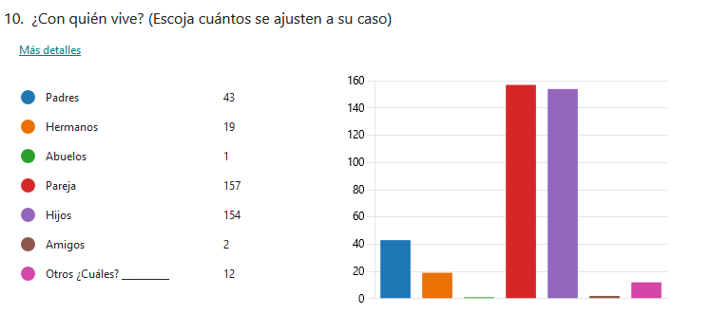
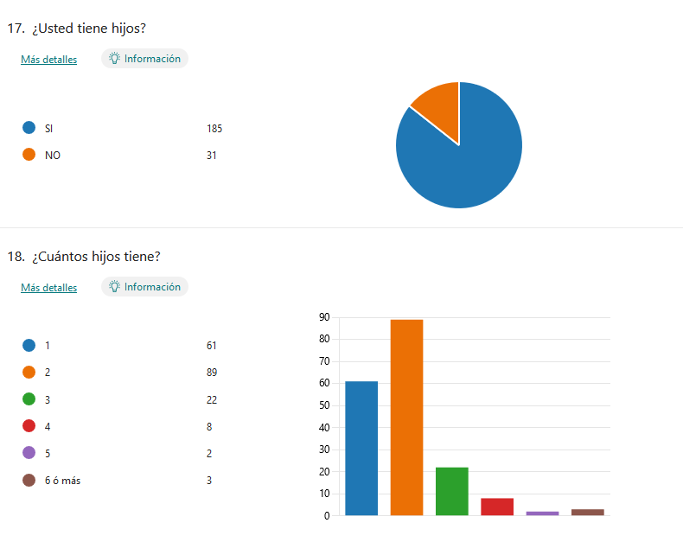
Fuente: Subdirección de Gestión Humana Unidad Administrativa Especial Cuerpo Oficial de Bomberos – Encuesta de Necesidades y Expectativas año 2024

- El 72% de los(as) servidores(as) públicos(as)que respondieron la encuesta tienen pareja e hijos, y en la mayoría de los casos hacen parte de su núcleo familiar dos (2) hijos.
- En el 80% de los casos las edades de los hijos de los(as) servidores(as) públicos(as) oscilan entre los 0 y 12 años; lo cual implica que dentro de las actividades a tener en cuenta en el Plan de Bienestar y Estímulos se deben contemplar para su planeación y ejecución actividades que involucren sus núcleos familiares enfocados a sus parejas e hijos en este rango de edad.
- El 25% de los(as) servidores(as) públicos(as) tienen hijos entre los 19 y 25 años, lo que implican que están en etapa universitaria y pueden requerir apoyos educativos para su preparación.

Vivienda
LUGAR DE RESIDENCIA
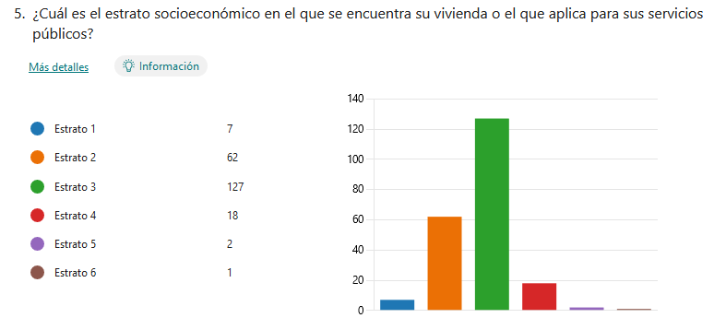

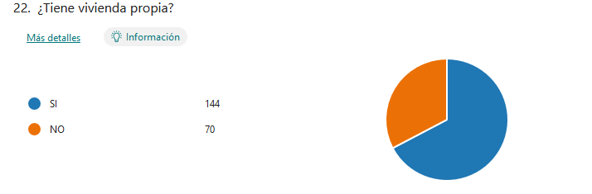
Fuente: Subdirección de Gestión Humana Unidad Administrativa Especial Cuerpo Oficial de Bomberos – Encuesta de Necesidades y Expectativas año 2024

- El 87.5% de los(as) servidores(as) públicos(as) que respondieron la encuesta tienen sus viviendas ubicadas en los estratos 2 y 3, lo cual nos permite inferir que ellos y sus familias pertenecen a la clase media, que cuenta con unas condiciones de vida digna. Por ello, es importante que el Plan de Bienestar y Estímulos brinde alternativas para la recreación, deportes o actividades de tipo social o las genere a través de la Caja de Compensación Familiar.
- En cuanto a la vivienda en la cual habitan actualmente el 44% manifiesta que cuentan con vivienda propia. Teniendo en cuenta estas cifras y que la vivienda es una de las prioridades en los siguientes cinco años para los(as) servidores(as) públicos(as), es necesario incluir actividades que posibiliten la adquisición de las mismas.
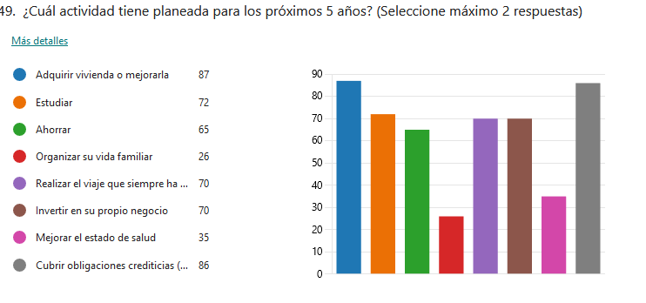
Fuente: Subdirección de Gestión Humana Unidad Administrativa Especial Cuerpo Oficial de Bomberos – Encuesta de Necesidades y Expectativas año 2024

Nivel Académico

El mayor número de los(as) servidores(as) públicos(as) de la entidad pertenecen al nivel asistencial, sin embargo, se evidencia que el 86% han logrado culminar estudios en el nivel técnico o profesional.

NIVEL ACADÉMICO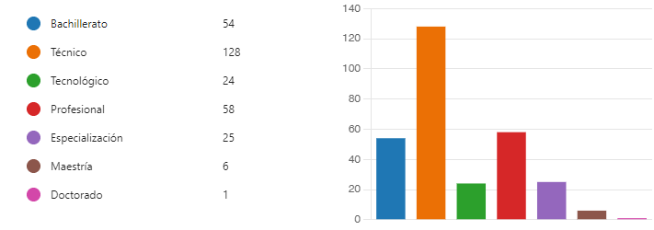 Fuente: Subdirección de Gestión Humana Unidad Administrativa Especial Cuerpo Oficial de Bomberos – Encuesta de Necesidades y Expectativas año 2024

Relaciones Interpersonales y estados emocionales

Dentro de la encuesta se indagó por los estados emocionales y las relaciones interpersonales de los(as) servidores(as) públicos(as)y sus familias, encontrando que el 80.5% de los(as) servidores(as) públicos(as) refiere ser feliz o completamente feliz en su relación de pareja. Así mismo, el 12% refiere tener dificultad con sus hijos siendo la mayor causa de esta dificultad falta de tiempo o problemas económicos.

Estos resultados generan un compromiso de la entidad para buscar apoyos a estos(as) servidores(as) para que mejoren sus relaciones o decisiones de vida y generar espacios que les permitan compartir en familia.

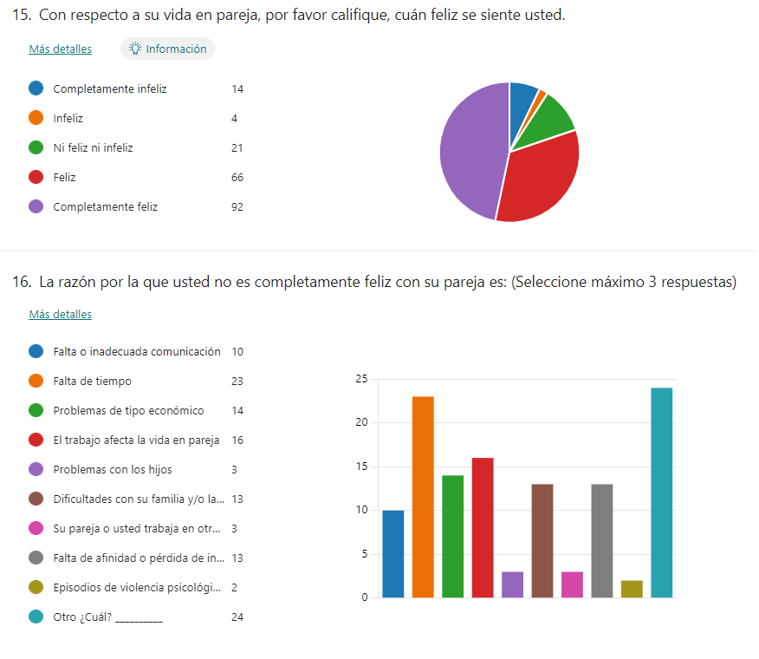

Fuente: Subdirección de Gestión Humana Unidad Administrativa Especial Cuerpo Oficial de Bomberos – Encuesta de Necesidades y Expectativas año 2024

Economía familiar

Los resultados de la encuesta permiten evidenciar que los ingresos del 84,7% de los núcleos familiares de los(as) servidores(as) públicos(as)de la Entidad son menores a 4 SMMLV, es por eso que el Plan de Bienestar y Estímulos tiene importancia al permitir el acceso a temas relacionados con educación, turismo familiar, recreación, cultura y deporte.

INGRESOS DE SU GRUPO FAMILIAR SON MENORES O IGUALES A 4 SMMLV
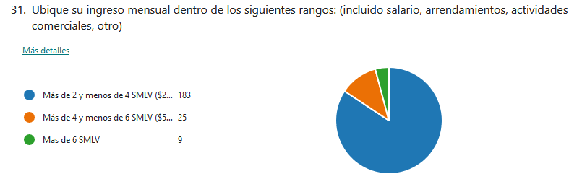
Fuente: Subdirección de Gestión Humana Unidad Administrativa Especial Cuerpo Oficial de Bomberos – Encuesta de Necesidades y Expectativas año 2024

Expectativas y nivel de satisfacción actividades de Bienestar

En relación con la participación en las actividades de bienestar desarrolladas en la vigencia 2023, la mayor participación la obtuvieron las actividades en las cuales se involucran los núcleos familiares de los(as) servidores(as) públicos(as); La actividad que contó con mayor participación voluntaria fue el día de la familia la cual se realizó en el hotel Lago Mar de Compensar; seguida en preferencia por la actividad de cierre de plan de acción.

Los detalles del día del bombero y de cumpleaños han permitido garantizar que el 100% de los(as) servidores(as) públicos(as) estén vinculados en por lo menos dos actividades del Plan de Bienestar y Estímulos, estos detalles buscan además generar satisfacción y reconocimiento en los(as) servidores(as).

PARTICIPACIÓN EN ACTIVIDADES DE BIENESTAR

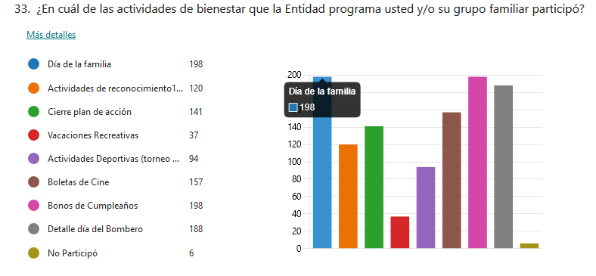

MOTIVO DE PARTICIPACIÓN
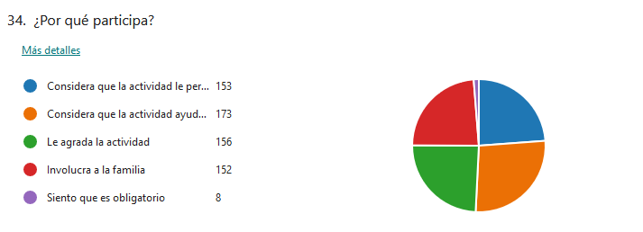
Fuente: Subdirección de Gestión Humana Unidad Administrativa Especial Cuerpo Oficial de Bomberos – Encuesta de Necesidades y Expectativas año 2024

Lo que más genera interés en el personal de la Entidad a la hora de definir su participación es que se considere integrar a su núcleo familiar.

Los(as) servidores(as) públicos(as) consideran que la Entidad se preocupa por mejorar su calidad de vida, genera espacios recreativos, culturales y deportivos, fortalece los lazos entre los(as) servidores(as) y sus familias.

La encuesta permite evidenciar que las actividades que generan mayor expectativa para ser incluidas en el Plan de Bienestar y Estímulos 2024 en su orden de preferencia son las siguientes:

- Día de la familia.
- Actividad Cierre de plan de acción.
- Detalles fechas especiales.
- Aniversario.
- Actividades deportivas.
- Actividades de Integración.

EXPECTATIVA DE ACTIVIDADES DE BIENESTAR

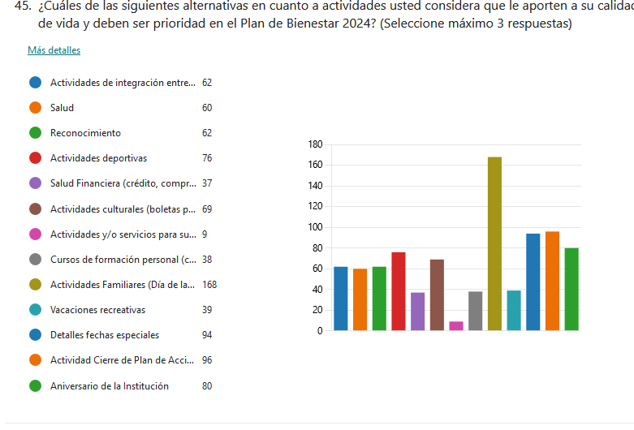
Fuente: Subdirección de Gestión Humana Unidad Administrativa Especial Cuerpo Oficial de Bomberos – Encuesta de Necesidades y Expectativas año 2024

Actualmente los(as) servidores(as) públicos(as) de la entidad referencian que disponen entre 2 y 4 horas semanales para actividades de ocio y recreación, las cuales en su mayoría comparten en familia, realizan actividades deportivas, caminan, duermen y escuchan música.

ACTIVIDADES PREFERIDAS PARA EL TIEMPO LIBRE

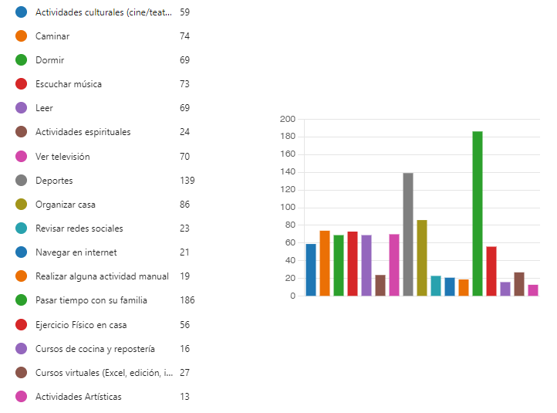
Fuente: Subdirección de Gestión Humana Unidad Administrativa Especial Cuerpo Oficial de Bomberos – Encuesta de Necesidades y Expectativas año 2024

Para el año 2024 se contemplará una actividad de integración por estaciones ya que la misma no se ha desarrollado en los últimos cinco años y genera interés entre los(as) servidores(as) públicos(as) de la Entidad.

Las actividades desarrolladas en el año 2023 generaron un nivel de satisfacción alto el cual fue evaluado por los(as) servidores(as) públicos(as) en una escala de 1 a 5 (Cuando 1 es la menor calificación y 5 la mayor calificación), obteniendo una calificación entre 4 y 5 de la siguiente manera:

ACTIVIDAD | CALIFICACIÓN
DIA DE LA FAMILIA | 4.7
BONO CUMPLEAÑOS | 4.7
DETALLE DIA DEL BOMBERO | 4.6
BOLETAS DE CINE | 4.6
ANIVERSARIO | 4.4
TORNEO INTERNO BOLOS | 4.3
CIERRE PLAN DE ACCION | 4.2
TORNEO INTERNO VOLEIBOL | 4.1
VACACIONES RECREATIVAS | 4
JUEGOS DEPORTIVOS DISTRITALES | 4
CUPONERA EMOCIONAL | 3.9
ACTIVIDADES PET FRIENDLY | 3.5
Fuente: Subdirección de Gestión Humana Unidad Administrativa Especial Cuerpo Oficial de Bomberos – Encuesta de Necesidades y Expectativas año 2024

La actividad del día de la familia es la actividad con mayor participación voluntaria por inscripción de los(as) servidores(as) públicos(as) y la que mejor calificación obtuvo al ser diligenciada por el 98% de los participantes, con una calificación promedio de 4.7 en una escala de 1 a 5.

Las actividades de bienestar que se desarrollan contribuyen al crecimiento personal, mejoramiento del clima laboral y de los niveles de productividad y prestación de los servicios a los ciudadanos del Distrito Capital esto alineado con la Política de la felicidad laboral promovida por el Departamento Administrativo del Servicio Civil Distrital, siendo coherente con la misión institucional generando un mejor ambiente laboral; contribuyendo al éxito de la Administración.

Para atender las anteriores necesidades, la Entidad en el presupuesto asignado para la vigencia fiscal 2024 tiene contemplado el rubro de OTROS SERVICIOS DEPORTIVOS Y RECREATIVOS por el cual se contratará el desarrollo del Plan de Bienestar y Estímulos para el 2024.

Adicionalmente, para desarrollar del Plan de Bienestar y Estímulos se cuenta con el apoyo de la Caja de Compensación Familiar, la oferta de actividades que el Departamento Administrativo de la Función Pública así como la del Departamento Administrativo del Servicio Civil Distrital, entidades que desarrollan alianzas interinstitucionales en las cuales se establecen convenios con el fin de lograr descuentos y beneficios a los usuarios en diferentes servicios así:

Nota: Tomado de la página del DASCD https://serviciocivil.gov.co/content/beneficiosparatodos
- Alianzas educativas
- Alianzas culturales
- Alianzas medio ambientales
- Alianzas de emprendimiento
- Alianzas de investigación y desarrollo
- Alianzas de salud y bienestar
- Alianzas hogar y entretenimiento

El Plan de Bienestar y Estímulos de la Entidad apunta al cumplimiento de las finalidades y objetivos de los programas de Bienestar Social, previstos en el artículo 21, Decreto Ley 1567 de 1998:

- “Propiciar condiciones en el ambiente de trabajo que favorezcan el desarrollo de la creatividad, la identidad, la participación y la seguridad laboral de los empleados de la entidad, así como la eficacia, la eficiencia y la efectividad en su desempeño;
- Fomentar la aplicación de estrategias y procesos en el ámbito laboral que contribuyan al desarrollo del potencial personal de los empleados, a generar actitudes favorables frente al servicio público y al mejoramiento continuo de la organización para el ejercicio de su función social;
- Desarrollar valores organizacionales en función de una cultura de servicio público que privilegie la responsabilidad social y la ética administrativa, de tal forma que se genere el compromiso institucional y el sentido de pertenencia e identidad;
- Contribuir, a través de acciones participativas basadas en la promoción y la prevención, a la construcción de un mejor nivel educativo, recreativo y de salud de los empleados y de su grupo familiar.
(…)”

Dentro de la perspectiva del esparcimiento y la integración se encuentra el desarrollar actividades que permitan momentos de encuentro, los cuales se logran a través de actividades sociales dentro y fuera de las instalaciones de la Entidad, aspecto que permitirá fortalecer el entorno físico y beneficio personal de los(as) servidores(as) públicos(as) y de su núcleo familiar.

LINEAMIENTOS EXPEDIDOS POR EL DEPARTAMENTO ADMINISTRATIVO DEL SERVICIO CIVIL DISTRITAL -DASCD-

El Distrito Capital por medio del Departamento Administrativo del Servicio Civil Distrital plantea el modelo de Bienestar para la Felicidad Laboral el cual está compuesto por tres componentes básicos: el cognitivo, el emocional y social dando como resultado 4 ejes:

EJE | DEFINICIÓN
Eje 1: Conocimiento de las fortalezas propias | Se desarrollan actividades dirigidas al aspecto emocional de los(las) servidores(as) públicos(as) y sus familias, haciendo énfasis en celebraciones, conmemoraciones y eventos de reconocimiento que permitan un aumento significativo de la felicidad en el trabajo.
Eje 2: Estados mentales positivos | Se realizan actividades que le permitan a los(las) servidores(as) públicos(as) y sus familias a dar significado a su cotidianeidad, a través de programas que fomentan la utilización del tiempo libre y el compartir para fortalecer lazos.
Eje 3: Propósito de vida | Se llevan a cabo actividades dirigidas al aspecto motivacional de los(las) servidores(as) públicos(as) y sus familias, brindando herramientas que faciliten e incentiven buenas prácticas para vivir mejor y más feliz
Eje 4: Relaciones interpersonales | Se promueven actividades que fomentan las interacciones positivas en los(las) servidores(as) públicos(as), tanto consigo mismo como con otros, que les permitan el crecimiento personal, profesional y social.

ACUERDOS NEGOCIACIÓN SINDICAL

Como resultado de la Negociación con las organizaciones sindicales del año 2021 se planteó incluir en el Plan de Bienestar y Estímulos las siguientes actividades:

- Actividades Artísticas (Punto 13 – Seguimiento permanente).
- Actividades Deportivas (Punto 14 – Seguimiento permanente).

Es importante mencionar que, aun siendo un punto de acuerdo de la Negociación Sindical en la encuesta de necesidades y expectativas realizada en diciembre de 2023, se consultó sobre la preferencia por el desarrollo de las Actividades Artísticas y culturales, dando como resultado que los(as) servidores(as) públicos(as) prefieren el cine y el teatro, a las cuales no asisten por que perciben es este tipo de actividades pueden ser de alto costo.

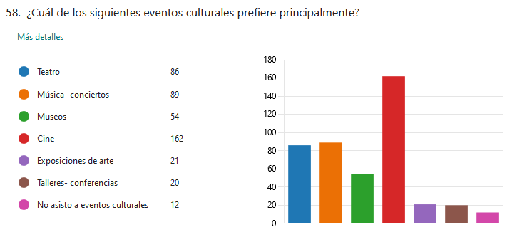
Fuente: Subdirección de Gestión Humana Unidad Administrativa Especial Cuerpo Oficial de Bomberos – Encuesta de Necesidades y Expectativas año 2024

Con el fin de dar cumplimiento al acuerdo se ha mantenido en los dos últimos años la entrega de boletas para cine.

RESULTADOS SEGUIMIENTO FURAG

Es necesario continuar con el reconocimiento al personal que realizan funciones de atención a la ciudadanía, reconocimiento de los(as) servidores(as) públicos(as) que hacen parte del área de atención al ciudadano por su compromiso en la atención directa al usuario.

RESULTADOS DE AUTODIAGNÓSTICO MIPG

De acuerdo a los resultados del autodiagnóstico de MIPG es necesario incluir actividades relacionadas con la preparación a los pre pensionados.

LINEAMIENTOS PROGRAMA NACIONAL DE BIENESTAR DEPARTAMENTO ADMINISTRATIVO DE LA FUNCIÓN PÚBLICA

El Departamento Administrativo de la Función Pública -DAFP- a través del Programa Nacional de Bienestar, brinda lineamientos y recomendaciones a los organos, organismos y entidades públicas del orden nacional y territorial en la implementación de sus programas de bienestar que hacen parte de sus planes estratégicos de talento humano.
Este programa establece Cinco (5) ejes a saber:
- el eje de equilibrio psicosocial;
- el eje de salud mental;
- el eje de diversidad e inclusión;
- el eje de transformación digital y
- el eje de identidad y vocación por el servicio público.
EJE | OBJETIVO | ACTIVIDADES INCLUIDAS EN EL PLAN DE BIENESTAR 2024
EQUILIBRIO PSICOSOCIAL | Dentro de este eje se hace referencia a temas como factores intralaborales, extralaborales, equilibrio entre la vida personal, laboral y familiar y la calidad de vida laboral. | Salario Emocional  Actividades Deportivas  Actividad de Emprendimiento  Día de la Familia  Día del Niño  Actividad para Biciusuarios  Día del Bombero  Actividades para prepensionados  Incentivos  Feria de Vivienda  Programa Servimos
SALUD MENTAL | Este eje comprende la salud mental como el estado de bienestar con que los servidores(as) realizan sus actividades, son capaces de hacer frente al estrés normal de la vida, trabajan de forma productiva y contribuyen a la comunidad. | Actividades Transversales incluidas en el Plan Estratégico de Talento Humano desde Seguridad y Salud en el trabajo relacionadas con el programa de Riesgo Social y el protocolo de Psicología de la Emergencia
DIVERSIDAD E INCLUSION | Este eje hace referencia a las acciones que las entidades públicas deben implementar en materia de diversidad, inclusión y equidad, así como la prevención, atención y medidas de protección de todas las formas de violencias contra las mujeres y basadas en género y/o cualquier otro tipo de discriminación por razón de raza, etnia, religión, discapacidad u otra razón | Actividades Transversales incluidas en el Plan Estratégico de Talento Humano (Comité de Equidad y Género, inclusión población LGTBIQ+)
TRANSFORMACIÓN DIGITAL | Este eje hace referencia a las transformaciones aplicando la tecnología, la información y nuevas herramientas que trascienden barreras físicas y conectan a mundo. | Desde la Entidad y desde el Plan Estratégico de Talento Humano se ha venido trabajando en el tema de comunicación al interior de las diferentes áreas con el fin de mantener informados a los(las) servidores(as), así mismo se cuenta con el sistema ControlDoc para flujos de información
IDENTIDAD Y VOCACIÓN POR EL SERVICIO PÚBLICO | Este eje comprende acciones dirigidas encaminadas a promover en las servidoras y los servidores públicos el sentido de pertenencia y la vocación por el servicio público, con el fin de interiorizar e implementar los valores definidos en el Código de Integridad del Servicio Público y los principios de la función pública señalados en el artículo 2 de la Ley 909 de 2004 | Actividad de Integración por estaciones y dependencias  Reconocimiento mejores servidores(as)  Aniversario 129 años  Celebración Día Nacional del Bombero.

DESARROLLO DEL PLAN

CRONOGRAMA ACTIVIDADES DE BIENESTAR

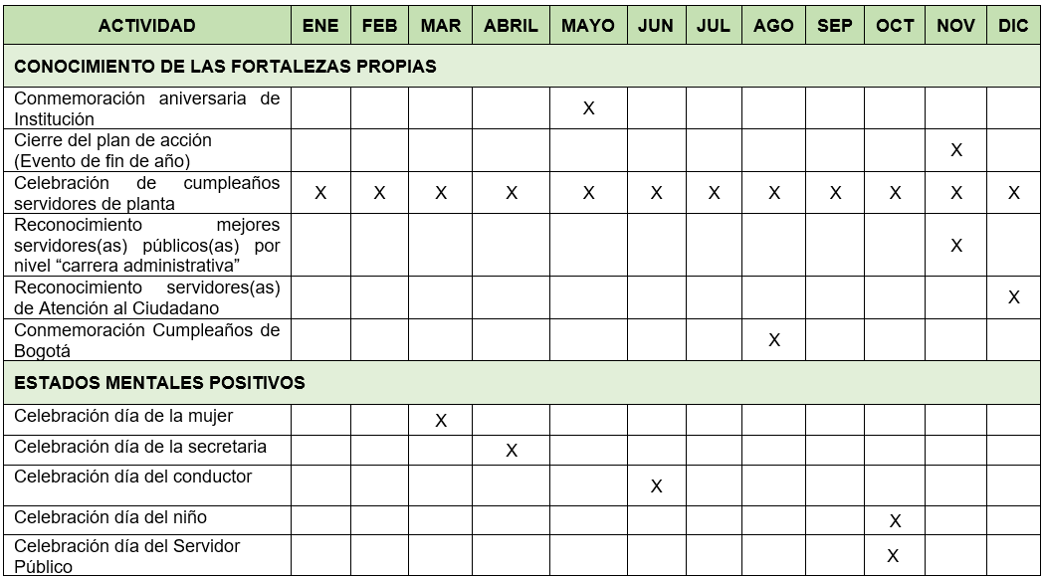
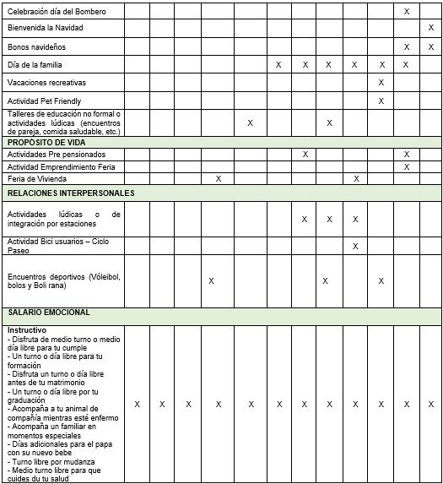
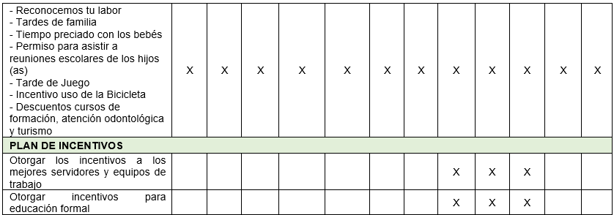

PLAN DE INCENTIVOS

De acuerdo con lo establecido en el Decreto 1083 de 2015, las entidades deben adoptar anualmente el Programa de Incentivos, dirigidos a los(as) servidores(as) públicos(as) vinculados en carrera administrativa y de libre nombramiento y remoción.

En cumplimiento de lo anterior, la Entidad adopta el siguiente programa de incentivos:

INCENTIVOS NO PECUNIARIOS A MEJORES SERVIDORES DE CARRERA DE CADA NIVEL JERÁRQUICO Y MEJOR DE LA ENTIDAD DEL SISTEMA ESPECÍFICO Y EL SISTEMA GENERAL DE CARRERA ADMINISTRATIVA

TIPOS DE INCENTIVOS NO PECUNIARIOS

Los siguientes son los incentivos no pecuniarios para los(as) servidores(as) públicos(as) seleccionados(as) como mejores de carrera o mejores servidores(as) públicos(as) por cada nivel.

Programas de Turismo Social: La Entidad reconocerá por una sola vez, el incentivo de turismo social (en el país o en el exterior) que escoja el(la) servidor(a) público(a), en cualquier agencia de viajes legalmente constituida, de acuerdo con el monto previsto para los incentivos institucionales adoptados para la vigencia.

Programas de Educación Formal: Podrá otorgarse en cualquier modalidad y nivel académico al interior del país, a elección del(la) servidor(a) público(a) ha seleccionado, siempre y cuando, este tipo de formación y el plan de educación estén debidamente aprobados y reconocidos por las autoridades competentes. Tiene por objetivo apoyar la financiación de los estudios de educación para el(la) servidor(a) público(a) o su núcleo familiar en las modalidades de básica primaria, básica secundaria, media vocacional, matrícula para educación superior de pregrado o de postgrado en cualquiera de sus modalidades presencial, semipresencial o a distancia.

Programa de adquisición de muebles y enseres: La Entidad reconocerá por una sola vez, el incentivo de adquisición de muebles y enseres a elección del(la) servidor(a) público(a) tendiente a mejorar su calidad de vida, en cualquier almacén legalmente constituido, de acuerdo con el monto previsto para los incentivos institucionales adoptados para la vigencia.

Programa planes complementarios de salud o medicina prepagada: La Entidad reconocerá por una sola vez, el incentivo para planes complementarios de salud o medicina prepagada a elección del(la) servidor(a) público(a) tendiente a mejorar su calidad de vida, en cualquier entidad prestadora de servicios de salud legalmente constituida, de acuerdo con el monto previsto para los incentivos institucionales adoptados para la vigencia.

Publicación de trabajos en medios de circulación nacional e internacional: pueden ser de carácter institucional o de interés personal. Los trámites necesarios estarán a cargo del(la) servidor(a) público(a) que elija este tipo de incentivo.

OTORGAMIENTO DE INCENTIVOS

Teniendo en cuenta que en la Entidad se encuentran vinculados(as) servidores(as) públicos(as) de carrera administrativa pertenecientes al sistema general (Literal B artículo 4 del Decreto 256 de 2013) así como en el sistema específico de carrera de los Cuerpos Oficiales de Bomberos (Literal A artículo 4 del Decreto 256 de 2013), se definirán criterios diferenciadores para la selección y otorgamiento de los mismos para cada uno de los sistemas.

Para ser elegido(a) el(la) mejor empleado(a) de carrera del sistema específico o del sistema general deberá cumplir con lo establecido en el artículo 2.2.10.12 del Decreto 1083 de 2015 y haber obtenido 100 puntos en su última evaluación de desempeño laboral en firme.

CRITERIOS SELECCIÓN MEJORES SERVIDORES(AS) DEL SISTEMA ESPECÍFICO (PERSONAL OPERATIVO) POR EL PERIODO COMPRENDIDO ENTRE EL 1 DE FEBRERO DE 2023 AL 31 DE ENERO DE 2024

Los(as) servidores(as) públicos(as) que hayan obtenido 100 puntos en su evaluación de desempeño laboral en firme correspondiente al periodo comprendido entre el 1 de febrero de 2023 al 31 de enero de 2024 y que cumpla los requisitos mencionados en el artículo 2.2.10.12 del Decreto 1083 de 2015, podrán realizar su postulación para ser elegido el(la) mejor servidor(a) público(a) de su nivel jerárquico en el formato establecido por la Subdirección de Gestión Humana.

Nota: El nivel al cual se postula el(la) servidor(a) público(a) corresponderá al desempeñado en el periodo de evaluación. Si llegare a desempeñar dos o más empleos en el periodo de evaluación la postulación deberá realizarse para el nivel del empleo que ejerció para el cierre de la evaluación siempre y cuando el mismo haya sido desempeñado por un término no inferior a la mitad del periodo de evaluación (6 meses).

Se elegirá como mejor o mejores servidores(as) de cada nivel a quien o quienes obtengan el mayor puntaje según los siguientes criterios de evaluación.

FACTOR | PUNTAJE MAXIMO A OTORGAR
Antigüedad en el desempeño del cargo en el cual se postula a ser elegido(a) como mejor servidor(a)  - 15 puntos tres años o menos.  - 20 puntos entre tres años un día y cinco años  - 30 puntos por más de cinco años | 30
No haber sido sancionado disciplinariamente en los últimos cinco (5) años anteriores a la fecha de postulación para acceder al incentivo como mejor de su nivel. | 10
Haber obtenido 100 puntos en cada una de las últimas tres (3) evaluaciones de desempeño laboral en firme, se otorgarán de la siguiente manera:  - Una evaluación de desempeño en 100: 5 puntos  - Dos evaluaciones de desempeño en 100: 10 puntos  - Tres evaluaciones de desempeño en 100: 20 puntos | 20
Acreditar su participación como estudiante en diplomados o estudios en educación no formal realizados voluntariamente conforme la oferta del Distrito (DASCD, Secretaría General, la UAECOB, entre otros) o en una Universidad o Institución competente y que cumplan con las siguientes condiciones:  - Duración del curso o diplomado 40 horas o más.  - No ser parte de la capacitación o entrenamiento obligatoria.  - Estar relacionados con la misionalidad de la entidad o las funciones del empleo o las habilidades blandas.  - Haberlo realizado entre el 01 de febrero de 2023 y el 31 de enero de 2024.  - No se tendrán en cuenta los estudios realizados a nivel técnico, tecnológico, profesional o posgrados.  Puntuación  - Un curso: se otorgarán 15 puntos  - Dos cursos: se otorgarán 25 puntos  - Tres o más cursos: se otorgarán 40 puntos | 40
TOTAL PUNTUACIÓN | 100

Estos criterios fueron propuestos por los representantes de los(as) trabajadores(as) en la comisión de personal el 22 de diciembre de 2023 mediante correo electrónico remitido al Subdirector de Gestión Humana y acogidos parcialmente por la Entidad, lo anterior ya que se promovió que los criterios dependan del compromiso y esfuerzo de cada servidor(a).

Para establecer el número de servidores(as) que recibirán los incentivos por cada nivel, se tendrá en cuenta el número de servidores(as) que se encuentran inscritos en carrera administrativa y ocupan el nivel, haciendo una distribución equitativa entre los mismos, así:

1. Mejor servidor(a) de carrera del sistema específico (1).
2. Mejor servidor(a) del nivel profesional en el cargo de Comandante de Bomberos (1).
3. Mejores servidores del nivel asistencial discriminados así:
- Mejor servidor(a) en el cargo Teniente de Bomberos (1)
- Mejores servidores(as) en el cargo Sargento de Bomberos (5)
- Mejores servidores(as) en el cargo Cabo de Bomberos (6)
- Mejor servidor(a) en el cargo de Bombero (1)

Una vez se reciban las postulaciones por parte de la Subdirección de Gestión Humana se realizará la evaluación para lo cual se reunirá el Presidente de la Comisión de Personal o su delegado y dos profesionales de la Subdirección de Gestión Humana.

En caso de existir empate en el puntaje entre varios(as) servidores(as) del mismo nivel, se definirá por la mayor puntuación obtenida en el criterio de antigüedad en el desempeño del empleo para el cual se está postulando, de persistir el empate se realizará sorteo por balota, con la presencia del Jefe de Control Interno o su delegado al cual podrán asistir los(as) servidores(as) empatados.

Una vez se seleccionen los(as) mejores servidores(as) de cada nivel, el(la) mejor servidor(a) de carrera del sistema específico será quien haya obtenido el mayor puntaje en los criterios antes mencionados y de existir empate se seleccionará el mejor mediante sorteo por balota, con la presencia del Jefe de Control Interno o su delegado al cual podrán asistir los(as) servidores(as) empatados.

NOTA 1: Dado el caso que no sea ocupada la vacante como mejor servidor(a) de carrera, la misma se otorgará al(la) servidor(a) del mismo nivel y que continúe en orden de puntaje.

NOTA 2: Teniendo en cuenta que para el otorgamiento de incentivos establecidos en el Decreto 1083 de 2015, artículo 2.2.10.12 Requisitos para participar de los incentivos institucionales, número 1. acreditar tiempo de servicios continuo en la respectiva entidad no inferior a un (1) año, toda vez que la licencia no remunerada interrumpen el tiempo de servicio no será posible otorgar incentivos a los(as) servidores(as) de carrera que hayan solicitado la misma entre el 01 de febrero de 2023 y el 31 de enero de 2024.

NOTA 3: EL puntaje mínimo para acceder a los incentivos será 60 puntos, si en el nivel no se cumple con dicho puntaje de declarará desierto el mismo.

Teniendo en cuenta el cambio de administración los montos de los incentivos serán revisados por la Dirección en el mes de agosto de 2024 previa la publicación de la postulación y con participación de la comisión de personal.

CRITERIOS SELECCIÓN MEJORES SERVIDORES(AS) DEL SISTEMA GENERAL (PERSONAL ADMINISTRATIVO) POR EL PERIODO COMPRENDIDO ENTRE EL 1 DE FEBRERO DE 2023 AL 31 DE ENERO DE 2024

Teniendo en cuenta que el personal que se encuentra inscrito en carrera administrativa en el sistema general corresponde a 4 profesionales y 2 auxiliares administrativos, definir criterios para evaluar cuál de ellos sería el mejor por nivel y el mejor de carrera administrativa del sistema general, resulta poco objetivo dado que los resultados serían favorecedores siempre a los mismos servidores(as) públicos.

Por lo anterior se escogerá como mejor servidor(a) por nivel a quien haya obtenido la más alta calificación en la evaluación de desempeño en el nivel.

Una vez se seleccionen los(las) mejores servidores(as) de cada nivel, el(la) mejor servidor(a) de carrera del sistema general será quien tenga la mayor evaluación de desempeño y de existir más empate se seleccionará el mejor mediante sorteo por balota, con la presencia del Jefe de Control Interno o su delegado al cual podrán asistir los(as) servidores(as) empatados.

NOTA: El espacio que deje el elegido como mejor servidor de carrera se otorgará a quien en el nivel del mejor siga en puntaje

- Mejor servidor(a) de carrera administrativa del sistema general (1)
- Mejor servidor(a) de carrera administrativa del nivel profesional (1)
- Mejor servidor(a) de carrera administrativa del nivel asistencial (1)

PÉRDIDA DE LOS INCENTIVOS
Los incentivos se perderán por:
Haber sido sancionado disciplinariamente en cualquier parte del proceso de selección.
Por renuncia del(la) servidor(a) a la Entidad antes de haberle sido adjudicado el incentivo, en ningún caso se proclamará como mejor servidor de nivel o de carrera quien al momento de la elección se haya separado del cargo de manera definitiva.

AUXILIOS EDUCATIVOS.

Como parte del sistema de estímulos de los(as) servidores(as) para el año 2024, la entidad apropiará recursos para financiar educación superior en programas de pregrado y posgrado (especialización, maestría o doctorado) en Instituciones de Educación Superior – IES- aprobadas por el Ministerio de Educación Nacional. Este estimulo aplica para los(as) servidores(as) que ostentan derechos de carrera administrativa y sus hijos(as) legalmente reconocidos menores de 25 años (máximo un hijo por empleado), las postulaciones se deben hacer ante la Subdirección de Gestión Humana y cumplir con los siguientes requisitos:

1. El(La) Servidor(a) que se postule o postule su hijo(a) deberá ostentar derechos de carrera administrativa o de libre nombramiento y remoción.
2. El(la) Servidor(a) deberá estar laborando en la Unidad Administrativa Especial Cuerpo Oficial de Bomberos durante mínimo un (1) año antes a la fecha de postulación para el auxilio educativo.
3. La última Evaluación del Desempeño Laboral en firme debe ser en el nivel sobresaliente.
4. El(la) Servidor(a) o su hijo(a) debe estar admitido(a) en una Institución de Educación Superior para el segundo periodo académico del año 2024; la institución debe estar autorizada por el Ministerio de Educación Nacional para adelantar Programas Académicos de educación formal, del nivel Técnico Profesional, Tecnológico, Profesional y/o Posgrado. El programa que cursa debe estar aprobado por el Ministerio de Educación Nacional.
5. El(La) aspirante al auxilio educativo en pregrado de segundo semestre en adelante debe acreditar un promedio de notas igual o mayor a 3,5 en una escala de 1 a 5 o su equivalente, en el último período cursado.
6. El(La) aspirante a especialización o maestría o doctorado, debe tener un promedio acumulado en pregrado mínimo de 3.5 en una escala de 1 a 5 o su equivalente si ingresa a primer semestre. En el evento que se ingrese a un semestre diferente al primero, el promedio del último semestre cursado debe ser de 3,5 en una escala de 1 a 5 o su equivalente.
7. Si los estudios son en el exterior deberá contar con la aprobación para convalidar el título en Colombia conforme la autorización del Ministerio de educación
8. El(La) hijo(a) del Servidor(a) que se postule para un programa del nivel Técnico Profesional, Tecnológico y Profesional, Posgrado o maestría debe tener hasta 25 años cumplidos a la fecha de postulación.

MONTOS MÁXIMOS A OTORGAR

MONTOS MÁXIMOS A OTORGAR POR SERVIDOR PÚBLICO
Nivel de Formación | Monto Máximo para otorgar por semestre o ciclo académico durante el segundo semestre del año 2024
Técnico Profesional o Tecnológico | Hasta 1 SMMLV (Salarios Mínimos Mensuales Vigentes)
Profesional | Hasta 1.5 SMMLV (Salarios Mínimos Mensuales Vigentes)
Posgrado(Especialización, Maestría y Doctorado) | Hasta 2 SMMLV (Salarios Mínimos Mensuales Vigentes)

Parágrafo 1. Este auxilio se dará por una única vez y el(la) servidor(a) público(a) se podrá postular el mismo o a uno de sus hijos menores de 25 años, este auxilio no sustituye al incentivo No Pecuniario que le sea otorgado al servidor público por su desempeño en el nivel de excelencia en caso de haberlo recibido, los auxilios se asignarán en el respectivo orden de solicitud y hasta agotar los recursos asignados para este rubro.

Parágrafo 2. Los auxilios educativos que percibe el(la) servidor(a) público(a) para sí mismo o sus hijos, no constituyen salario o remuneración directa por la prestación del servicio, sino que estos hacen parte del Sistema de Estímulos para los empleados del Estado tal como lo indica la ley.

Parágrafo 3. Las fechas y los documentos requeridos para postularse al auxilio educativo, así como la forma de recepción de los mismos serán comunicados por la Subdirección de Gestión Humana.

El presente Plan de Bienestar y Estímulos fue presentado y aprobado por la Comisión de Personal en reunión realizada el 3 de enero de 2024.

RECURSOS PLAN DE BIENESTAR Y ESTÍMULOS

Para la ejecución del presente plan y al amparo de los principios constitucional de economía y transparencia se prevén para la ejecución de este con los recursos del presupuesto de funcionamiento de la entidad (Otros servicios deportivos y recreativos) y que para la vigencia 2024 serán los siguientes.

ITEM | DESCRIPCIÓN | MONTO
1 | Plan estímulos e Incentivos | $170.000.000
2 | Plan de Bienestar | $ 1.400.000.000
 | Total Recursos | $ 1.570.000.000

Además se contarán con los siguientes apoyos:

- Alianzas con entidades públicas.
- Alianzas con la Caja de Compensación familiar.
- Alianzas entidades promotoras de salud, fondos de pensiones y cesantías.
- Alianzas contenidas en el programa servimos con el Departamento Admistrativo de la Función Pública.
- Alianzas con entidades dentro de la Oferta del Departamento Administrativo del Servicio Civil Distrital.

METAS - INDICADOR

Nombre del indicador | Objetivo | Tipo | Meta | Fórmula | Frecuencia
Cobertura | Medir la cobertura del Plan de Calidad de Vida | Eficacia | 90% de cobertura al final de la vigencia | (Número de servidores(as) públicos(as) que participan del programa de bienestar en por lo menos dos actividades / Total de servidores(as) vinculados en planta) *100 | Trimestral
Cumplimiento | Medir la eficacia del plan de calidad de vida | Eficacia | 90% de eficacia al final de cada trimestre | (Actividades de Bienestar Desarrolladas/Actividades de Bienestar Establecidas para el periodo) *100% | Trimestral
Satisfacción de los empleados | Medir la satisfacción de los beneficiarios del plan de calidad de vida | Calidad | 90% de satisfacción | Número de respuestas que evalúan el plan de Calidad de Vida (en escala de 1 a 5 donde 5 es el puntaje más alto y 1 el más bajo) / Número de personas que respondieron la encuesta de satisfacción | Anual
Felicidad | Medir la satisfacción de los(as) servidores(as) con el salario emocional otorgado por la Entidad | Impacto | 85% de satisfacción | Numero de servidores(as) que perciben una mayor satisfacción con su trabajo en el año 2024 / Total de servidores(as) encuestados(as) | Anual

REFERENCIAS

Departamento Administrativo Del Servicio Civil Distrital. (2023). Plan distrital de Bienestar 2023 Lineamientos para la ejecución y adecuación de los planes de bienestar de las entidades y organismos distritales. (p.3). Bogotá D.C.

Departamento Administrativo de la Función Pública. (2012). Sistema de Estímulos y Orientaciones Metodológicas. (p.21). Bogotá D.C.

Departamento Administrativo de la Función Pública. (2012). Sistema de Estímulos y Orientaciones Metodológicas. (p.23). Bogotá D.C.

Departamento Administrativo de la Función Pública. (2005). Cartilla Bienestar Social Laboral. (p.25). Bogotá D.C.

Departamento Administrativo de la Función Pública. (2007). Cartilla Sistema de Estímulos. (P. 27). Bogotá D.C.

Departamento Administrativo de la Función Pública. (2005). Cartilla Bienestar social laboral. (p.30). Bogotá D.C.

Departamento Administrativo de la Función Pública. (2005). Cartilla Bienestar social laboral. (p.43). Bogotá D.C.

Ley 1567 de 1998. Por el cual se crea el sistema nacional de capacitación y el sistema de estímulos para los empleados del Estado. 10 de agosto de 1998. D.O. No. 43.358

Unidad Administrativa Especial Cuerpo Oficial de Bomberos. (2023). Instructivo Cuponera Emocional. (p.3). Bogotá D.C.

CONTROL DE CAMBIOS

VERSIÓN | FECHA | DESCRIPCIÓN DE LA MODIFICACIÓN
01 | 16/01/2024 | Creación de documento

CONTROL DE FIRMAS

Elaboró  Fabiola Cruz Bernal | Cargo  Profesional Especializado | Firma  Original firmado
Revisó  Sandra Janneth Romero  Diana Carolina Rosas Bonilla  Andrea Navarro Lara | Cargo  Profesional Especializado  Contratista SGH  Asesor Mejora Continua OAP | Firma  Original firmado  Original firmado  Original firmado
Aprobó  Javier Ricardo Ballesteros Gutiérrez | Cargo  Subdirector de Gestión Humana | Firma  Original firmado

